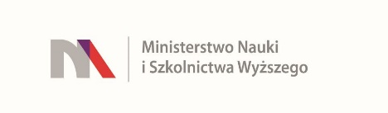
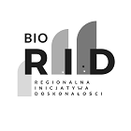

UNIWERSYTET KAZIMIERZA WIELKIEGO
W BYDGOSZCZY
ul. Chodkiewicza 30, 85 – 064 Bydgoszcz, tel. 052 341 91 00 fax. 052 360 82 06
NIP 5542647568 REGON 340057695
www.ukw.edu.pl

UKW/DZP-282-ZO-68/2022
Bydgoszcz, dn. 26.09.2022 r.

OGŁOSZENIE
O UNIEWAŻNIENIU POSTĘPOWANIA

Uniwersytet Kazimierza Wielkiego w Bydgoszczy informuje, że postępowanie o udzielenie zamówienia publicznego prowadzonego w trybie Zapytania Ofertowego na: Usługę w zakresie specjalistycznej korekty pisemnej dla Uniwersytetu Kazimierza Wielkiego w Bydgoszczy (projekt RID), zostało unieważnione.

Uzasadnienie:
W terminie wyznaczonym jako termin składania ofert, tj. do dnia 26. 09. 2022 r. do godz. 10:00 nie została złożona żadna oferta.

Kanclerz UKW

mgr Renata Malak

